湖北文理学院档案自助查询
——毕业生档案信息查询（针对往届毕业生）

1、系统登录
输入网址：“http://hbxfxy.job9151.com/Check/”或点击湖北文理学院档案馆网站“信息查询”——“毕业生档案查询”，弹出如图1-1-1所示对话框
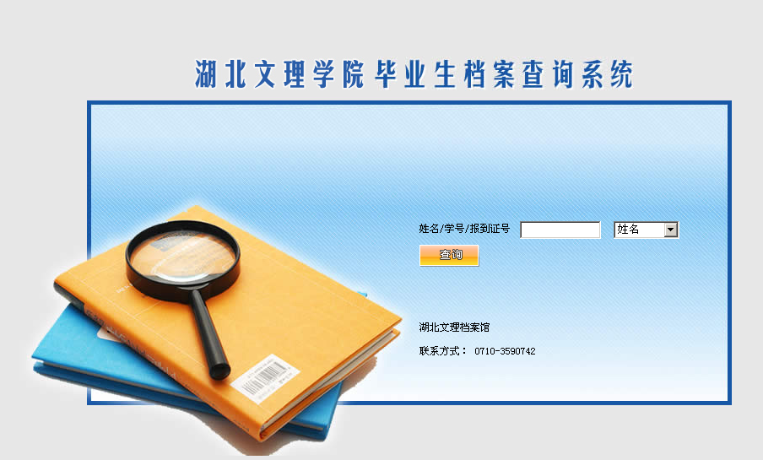
图1-1-1
2、信息查询
选择查询类别（姓名/学号/报到证号）——输入查询条件——点击查询。例如：查询毕业生“杨晓芳”。如图2-1-1所示“输入查询条件”——“点击查询”弹出如图2-2-1所示对话框。
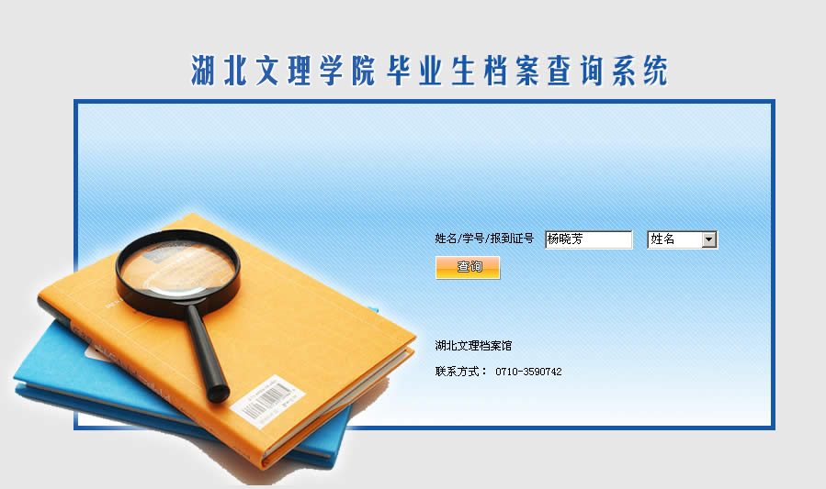
图2-1-1
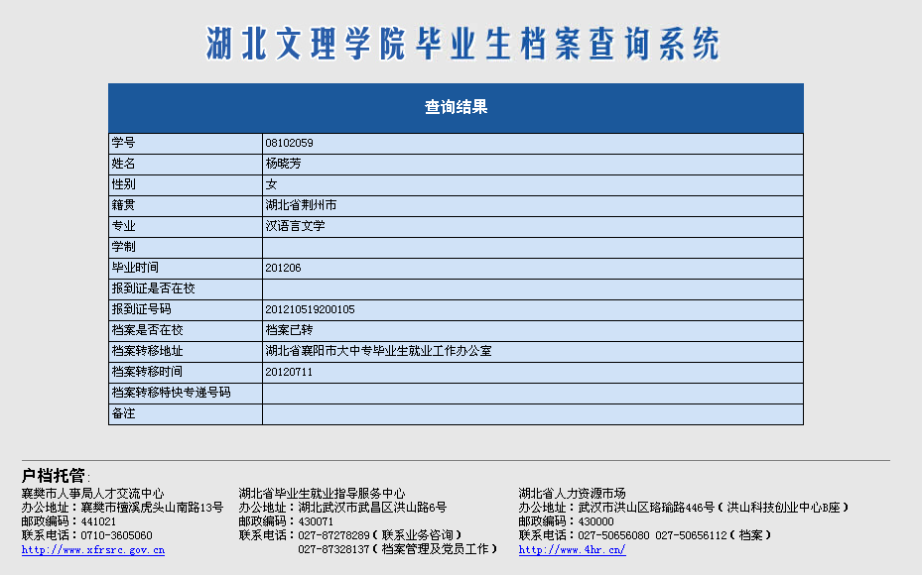
图2-2-1

